Java4种引用的级别由高到低依次为：
强引用 > 软引用 > 弱引用 > 虚引用
强引用：
Object object = new Object();
软引用：
SoftReference<String> sr = new SoftReference<String>(new String("hello"));
System.out.println(sr.get());
弱引用：
WeakReference<String> sr = new WeakReference<String>(new String("hello"));
System.out.println(sr.get());

通过图来看一下他们之间在垃圾回收时的区别：

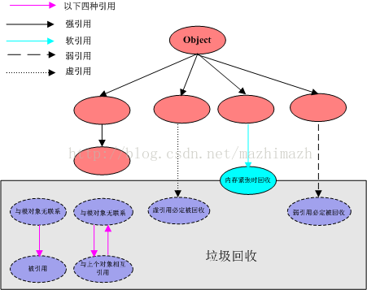

当垃圾回收器回收时，某些对象会被回收，某些不会被回收。垃圾回收器会从根对象Object来标记存活的对象，然后将某些不可达的对象和一些引用的对象进行回收，如果对这方面不是很了解，可以参考如下的文章：
通过表格来说明一下，如下：

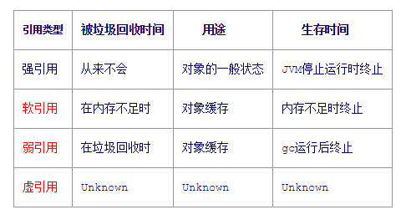

https://www.cnblogs.com/dolphin0520/p/3784171.html

